**SetID软件说明**

写本设置软件之前，已经是在别人基础上修改，别人未有文档留存下来。故此软件说明建立在本人修改的内容。

下图为V3.0-1的设置内容，此处代码未做一处改动，故此时不做说明。

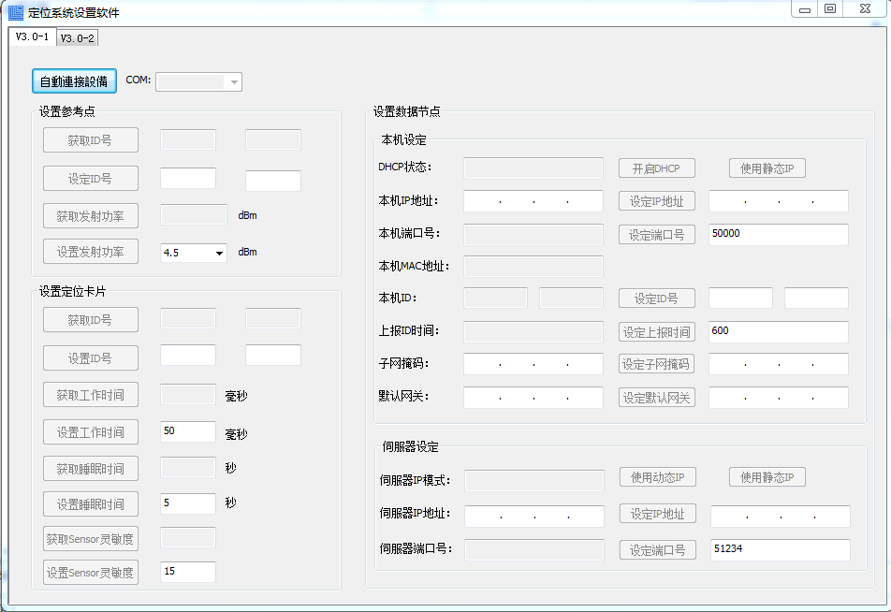

如下图：为V3.0-2设置软件

上部分为打开串口的操作

下部分的左边为读取内容，右边为设置内容，具体内容请参考相关协议文档

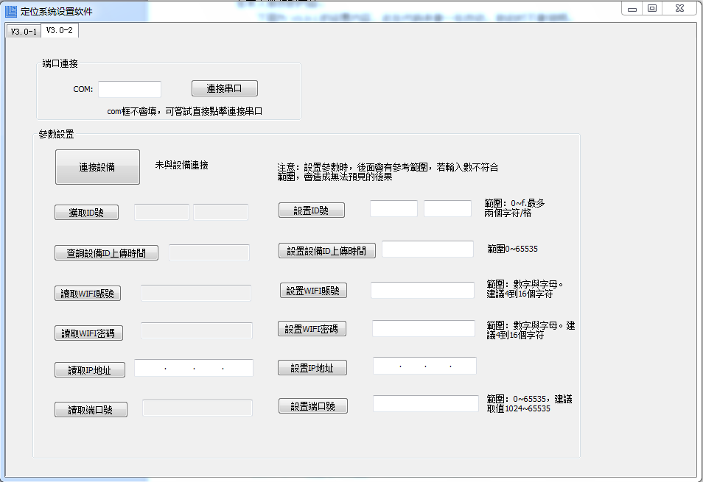

打开串口的操作：编辑框为com口填写，com口请在设备管理器中查看。若不填写直接点击连接串口，可一个个遍历com口，直到寻找成功。

代码细节：

**一打开串口点击事件函数**为OnBnClickedButton1()；

m_bConnect 为bool值，代表串口的打开与关闭。

OpenCom(CString str_com) 为打开串口的核心代码，返回的是bool表示打开与否.

str_com值为：com1 -- com100

OpenCom函数代码中有注释，其余不多说，关键一条 HANDLE m_hThread = CreateThread(NULL, 0, (LPTHREAD_START_ROUTINE)ComReadThread_newTwo, this, 0, NULL);此行代码表示串口打开成功后，开始一个线程用于接收串口数据，线程函数名：ComReadThread_newTwo

函数ComReadThread_newTwo中一行代码：ReadFile(pdlg->m_hcom, pdlg->m_Receive_Data_Char + pdlg->m_Receive_Data_Len, willReadLen, &actualReadLen, 0);为接收数据核心代码。

函数ComReadThread_newTwo中一行代码：pdlg->ParseData();表示在ParseData()中分析具体数据

**二发送数据**

注意：本软件有一点要明白，发送数据和接收数据不是在一块

除了连接设备按钮外，其他的按键的流程是一致的，此处只详细说明按钮（BUTTON）

以

连接设备为例子：

**点击事件函数为**OnBnClickedButtonConnect()

其中有一行代码 DTCter.ReadDrivaceType();//讀取設備類型

DTCter是CDataTypeConverter类的实例。

CDataTypeConverter为我封装的发送内容的处理。

所有发送出去的数据都会在此处处理。

在ReadDrivaceType（）中有readDataDeal函数，readDataDeal函数中WriteFile(m_hcom, sendByte, sizeof(sendByte), &write, NULL)即为发送串口命令

类似有部分按钮发送的函数，是在setDataDeal函数中，此函数与readDataDeal函数同级，不同的原因是setDataDeal有一些用户操作的内容要处理，多为设置内容。readDataDeal中多为用户除了点击按钮外，无其他操作。

**三接收数据**

在一中说明了ParseData（）函数为接收数据代码的具体处理。

其中值得注意是

CString str;

m_com_num.GetWindowText(str);

int m_servisePort_intValue2 = _wtoi(str);

m_servisePort_intValue = m_servisePort_intValue2 -1;

此4行代码表示的意思与打开串口操作有关。因为串口打开是否成功，最核心的就是看数据有没有返回，故在此处做一个算是校验吧。m_servisePort_intValue为全局变量，保存的是当前可用的的值。为何是m_servisePort_intValue2 -1，请在打开点击事件函数中查看for循环的**起始值**